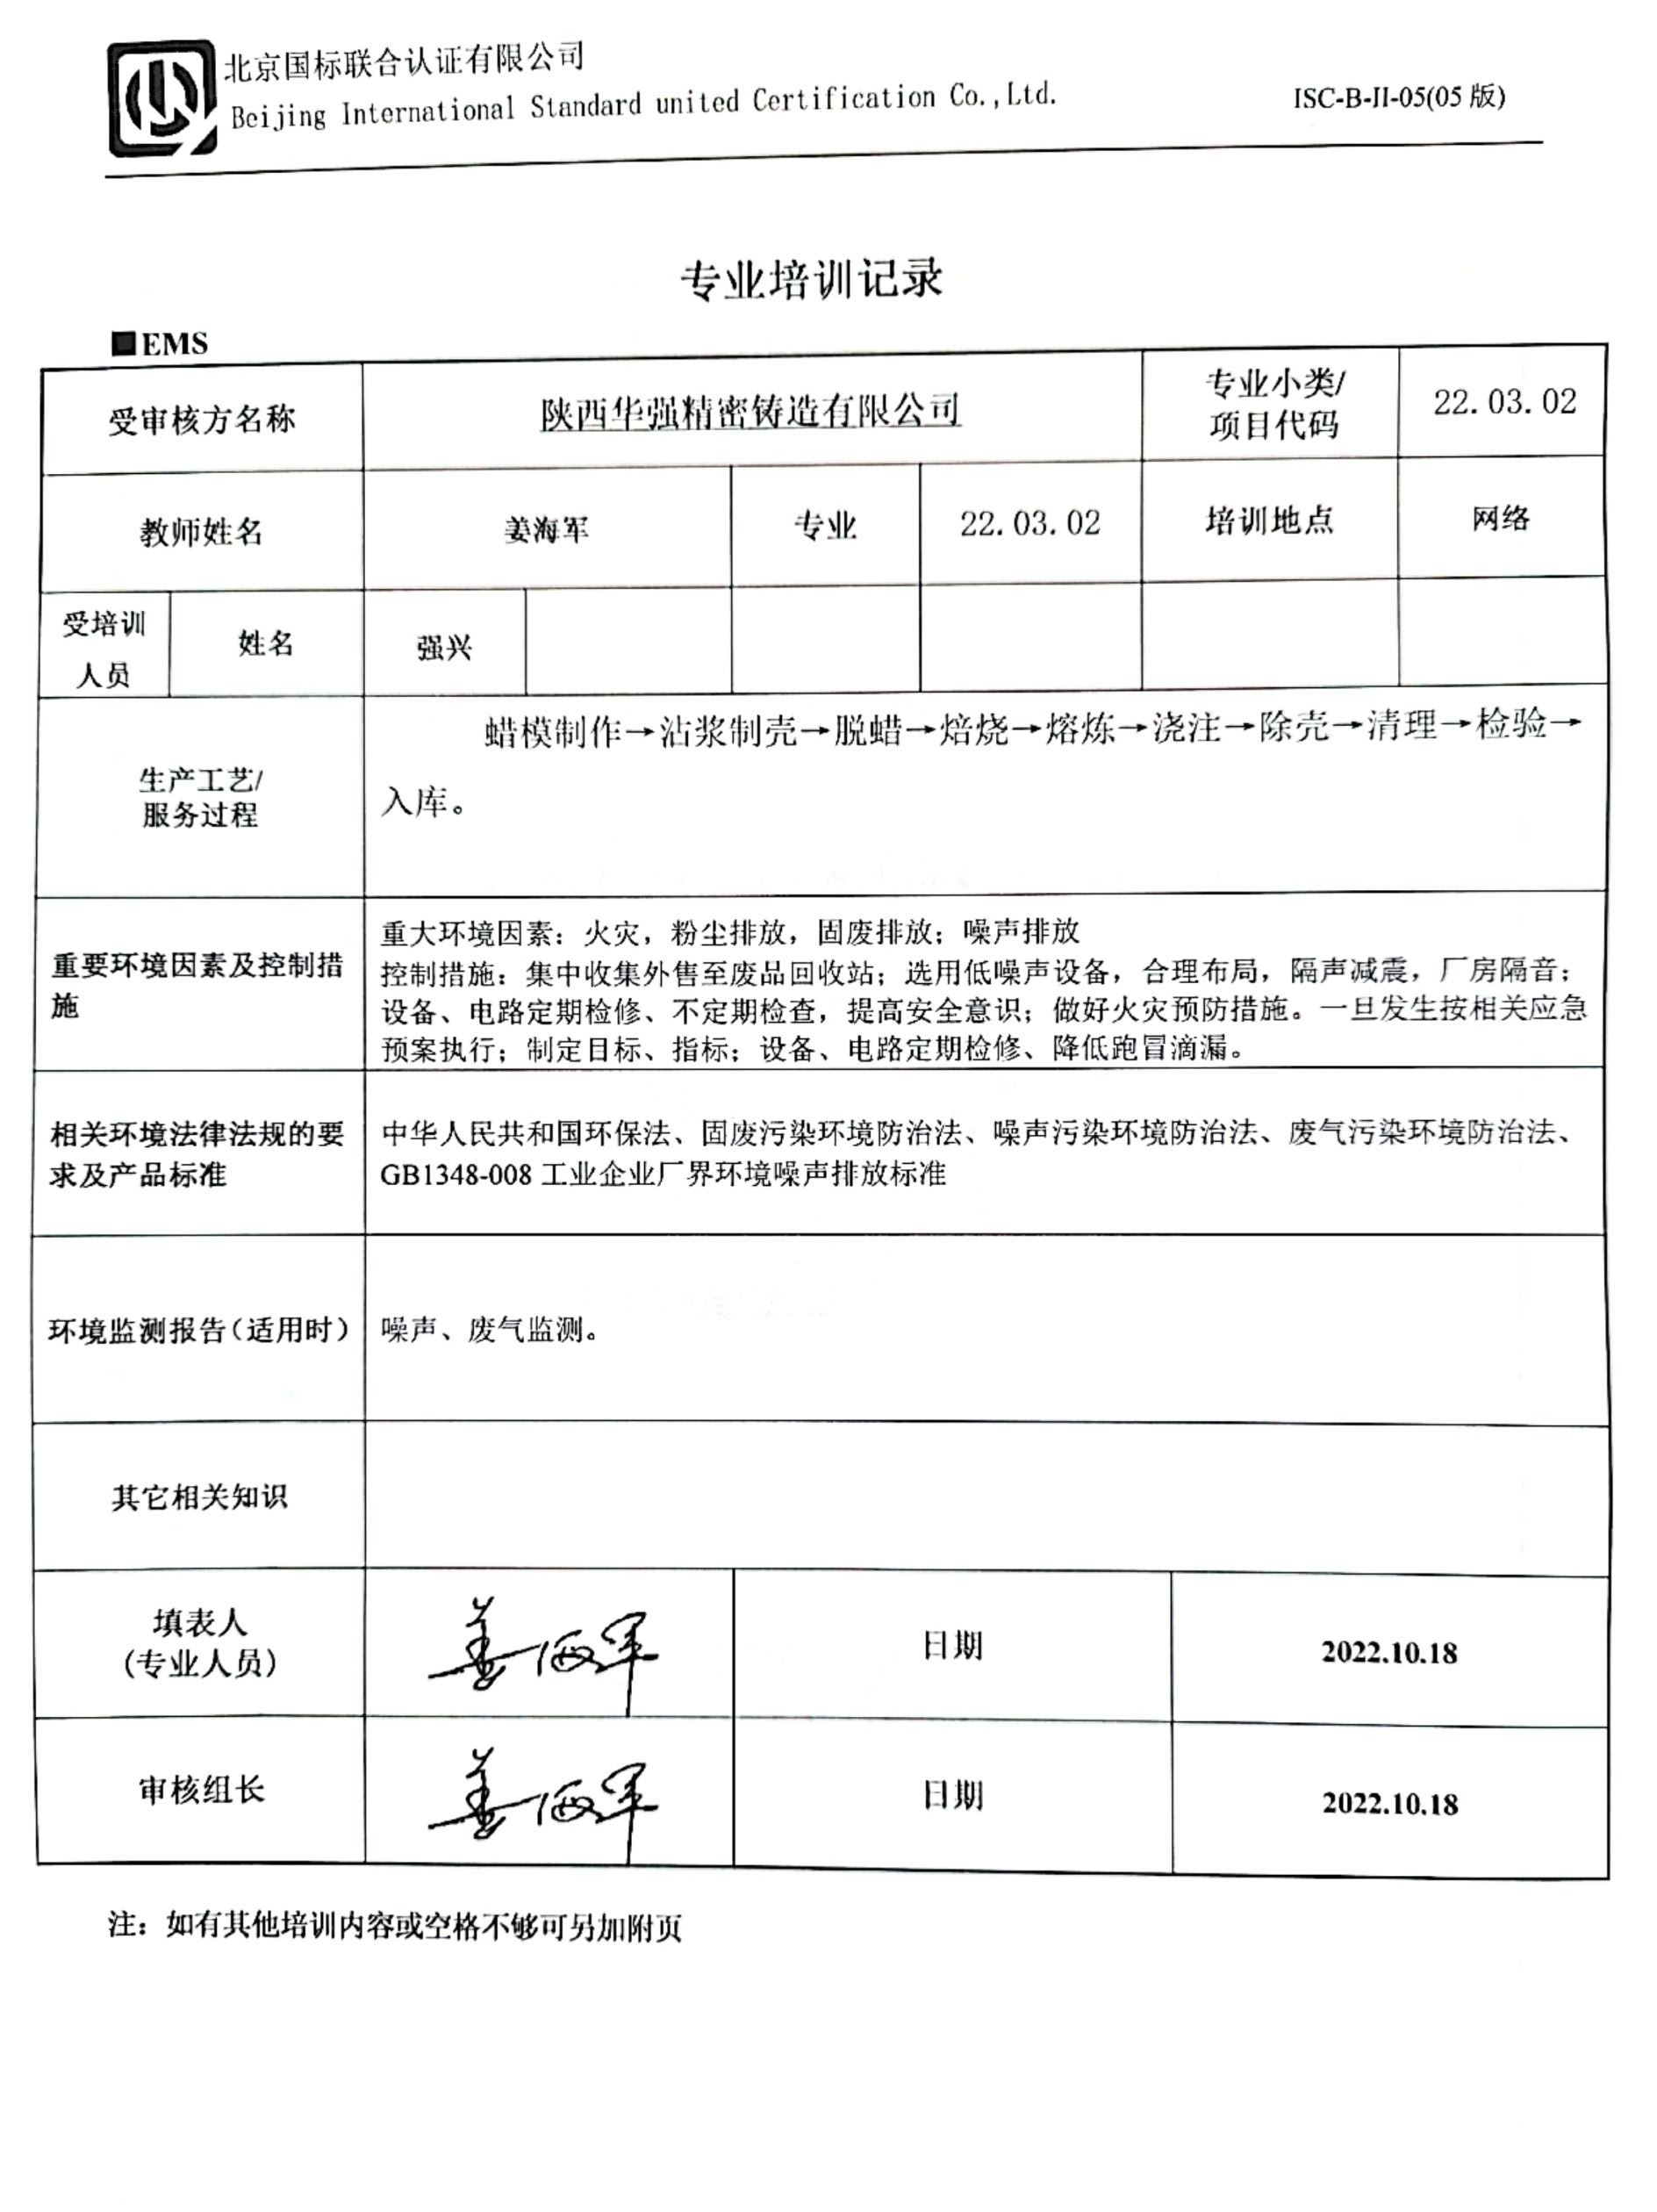

**专业培训记录**

■**EMS**

|  |  |  |  |  |  |  |  |  |
| --- | --- | --- | --- | --- | --- | --- | --- | --- |
| **受审核方名称** | | **陕西华强精密铸造有限公司** | | | | **专业小类/**  **项目代码** | | 22.03.02 |
| **教师姓名** | | **姜海军** | | **专业** | 22.03.02 | **培训地点** | | **网络** |
| **受培训人员** | **姓名** | **强兴** |  |  |  |  | |  |
| **生产工艺/**  **服务过程** | | 蜡模制作→沾浆制壳→脱蜡→焙烧→熔炼→浇注→除壳→清理→检验→入库。 | | | | | | |
| **重要环境因素及控制措施** | | 重大环境因素：火灾，粉尘排放，固废排放；噪声排放  控制措施：集中收集外售至废品回收站；选用低噪声设备，合理布局，隔声减震，厂房隔音；设备、电路定期检修、不定期检查，提高安全意识；做好火灾预防措施。一旦发生按相关应急预案执行；制定目标、指标；设备、电路定期检修、降低跑冒滴漏。 | | | | | | |
| **相关环境法律法规的要求及产品标准** | | 中华人民共和国环保法、固废污染环境防治法、噪声污染环境防治法、废气污染环境防治法、GB1348-008工业企业厂界环境噪声排放标准 | | | | | | |
| **环境监测报告（适用时）** | | 噪声、废气监测。 | | | | | | |
| **其它相关知识** | |  | | | | | | |
| **填表人**  **(专业人员)** | |  | | **日期** | | | **2022.10.18** | |
| **审核组长** | |  | | **日期** | | | **2022.10.18** | |

**注：如有其他培训内容或空格不够可另加附页**